Projekt dofinansowany ze środków Europejskiego Funduszu Rozwoju Regionalnego w ramach Regionalnego Programu Operacyjnego Warmia i Mazury na lata 2007-2013

Załącznik nr 1 do Zaproszenia

Szczegółowy opis przedmiotu zamówienia
na wykonanie, dostawę i montaż materiałów informacyjno-promocyjnych w ramach projektu pn. „Powiatowa platforma GIS dla geodetów i rzeczoznawców majątkowych”, dofinansowanego ze środków Europejskiego Funduszu Rozwoju Regionalnego w ramach Regionalnego Programu Operacyjnego Warmia i Mazury na lata 2007-2013
- Część ogólna
  - Przedmiotem zamówienia jest wykonanie, dostawa i montaż materiałów informacyjno-promocyjnych dla Powiatu Szczycieńskiego, na potrzeby promocji projektu pn. „Powiatowa platforma GIS dla geodetów i rzeczoznawców majątkowych”, dofinansowanego ze środków Europejskiego Funduszu Rozwoju Regionalnego w ramach Regionalnego Programu Operacyjnego Warmia
i Mazury na lata 2007-2013, zwanych dalej „artykułami”.
  - Wymagania ogólne dotyczące jakości wykonania dostaw są określone w pkt I, II i III niniejszego opisu zaś szczegółowe dotyczące artykułów - zostały opisane w pkt IV.
  - Zakres zamówienia obejmuje:
    - wykonanie artykułów,
    - montaż tablicy pamiątkowej,
    - oznakowanie artykułów zgodnie ze wskazówkami Zamawiającego oraz zgodnie z zasadami opisanymi w dokumencie pn. „Obowiązki Beneficjentów w zakresie prowadzenia działań informacyjnych i promocyjnych projektów dofinansowanych ze środków Unii Europejskiej”.
Minimalna liczba elementów nadruku na poszczególnych artykułach została wskazana w części IV niniejszego dokumentu. Przykłady znaków wykorzystywanych do oznakowania artykułów zostały przedstawione w części VI niniejszego dokumentu.
Pliki źródłowe zawierające znaki graficzne do wykorzystania przy oznakowaniu poszczególnych artykułów oraz szczegółowe wytyczne stosowane w informacji i promocji projektu dofinansowanego w ramach Regionalnego Programu Operacyjnego Warmia i Mazury na lata 2007-2013 dostępne są pod adresem internetowym www.rpo.warmia.mazury.pl/ (Zakładka Wytyczne Instytucji Zarządzającej ->Znaki i logotypy). Herb Powiatu Szczycieńskiego przekaże Zamawiający w formie elektronicznej. Przy projektowaniu i rozmieszczeniu elementów oznakowania na poszczególnych artykułach obowiązują zapisy „Księgi Identyfikacji Wizualnej Narodowej Strategii Spójności”, aktualne wytyczne instytucji zarządzającej RPO Warmia Mazury na lata 2007-2013 pn. „Obowiązki Beneficjentów w zakresie powadzenia działań informacyjnych i promocyjnych projektów współfinansowanych ze środków Unii Europejskiej” oraz podręczniki graficzny Flagi europejskiej (dostępnym pod adresem: http://europa.eu/abc/symbols/emblem/graphics1_pl.htm ).
- dostarczenie artykułów:
  - do siedziby Zamawiającego: Starostwo Powiatowe w Szczytnie, ul. Sienkiewicza 1,
12-100 Szczytno, p. 114 wejście A (I piętro),
  - tablicy pamiątkowej oraz jej montaż zgodnie ze wskazówkami Zamawiającego na budynku Wydziału Geodezji, Kartografii, Katastru i Gospodarki Nieruchomościami Starostwa Powiatowego w Szczytnie, ul. Kościuszki 14 w Szczytnie.
- Warunki realizacji i odbioru przedmiotu zamówienia:
Przed przystąpieniem do produkcji docelowej artykułów objętych przedmiotem zamówienia, Wykonawca przedstawi Zamawiającemu do akceptacji pliki poglądowe zawierające projekty rozmieszczenia oznaczeń i kolorystykę.

- Wymagania dotyczące wykonania
Wszystkie artykuły muszą być nowe, w pierwszym gatunku i spełniać następujące kryteria:
      - funkcjonalność, tj. artykuł musi spełniać swoje przeznaczenie,
      - trwałość, tj. artykuł nie ulegnie trwałym zniekształceniom:
- artykuł winien być odporny na wstrząsy,
- poszczególne elementy artykułu i sam artykuł muszą być stabilne,
- ruchome elementy artykułu muszą zapewniać właściwe funkcjonowanie,
- artykuł nie ulegnie zniszczeniu przy zwykłym korzystaniu,
  - estetyka i precyzja wykonania:
- artykuł musi być pozbawiony zarysowań, przebarwień, pęknięć i innych uszkodzeń widocznych gołym okiem,
- poszczególne części artykułu muszą być dobrze do siebie dopasowane oraz zamocowane, np.: końcówka długopisu nie może odpadać od obsady podczas pisania,
- graficzne elementy artykułu nie mogą: ścierać się, rozmazywać, zmieniać kolorów,
np. podczas pocierania palcem,
- sposób wykonania i użyte materiały nie mogą wywoływać wątpliwości co do jakości.
III. Wymagania dotyczące dostawy zamówienia
Sposób transportu oraz opakowanie artykułów muszą zapewniać zabezpieczenie przed uszkodzeniami. Za szkody powstałe z winy nienależytego opakowania oraz/lub transportu winę ponosi Wykonawca.
IV. Wykaz artykułów informacyjno-promocyjnych objętych przedmiotem zamówienia
Lp. | Nazwa produktu | Ilość sztuk | Szczegółowy opis produktu | Planowane oznakowanie
1 | wykonanie, dostawa i montaż tablicy pamiątkowej  Kod CPV 79342200-5 | 1 | Opracowanie, wykonanie, dostawa i montaż na stałe jednej tablicy pamiątkowej w pełnym kolorze, o minimalnych wymiarach 2,5 m (szerokość) x 2 m (wysokość):  - tablica wykonana na polipropylenie,  - stelaż wzmacniający pod spodem,  - ramka z alu po obwodzie,  - wydruk solwentowy + lakier zabezpiezcający  Materiał musi zachować trwałość przez okres minimum 5 lat.  Tablica zamontowana zostanie na elewacji budynku. Napisy mają być wykonane w sposób czytelny i trwały. Czcionka z serii ARIAL CE, czarna. Kolor tablicy: biały. Pozostałe kolory: pełen kolor. Zachowane proporcje procentowe, zgodnie z opisem w części V.  Napis na tablicy pamiątkowej powinien zawierać następujące elementy:  - znak Narodowej Strategii Spójności oraz logotyp: Program Regionalny. Narodowa Strategia Spójności;  - flagę Unii Europejskiej oraz odniesienie słowne do Unii Europejskiej i Europejskiego Funduszu Rozwoju Regionalnego;  - herb województwa warmińsko-mazurskiego;  - logo Warmii i Mazur, które jest zawsze umieszczone na zewnątrz ciągu znaków bądź logotypów;  - napis „Projekt dofinansowany ze środków Europejskiego Funduszu Rozwoju Regionalnego w ramach Regionalnego Programu Operacyjnego Warmia i Mazury na lata 2007-2013”;  - zapis: Tytuł projektu: „Powiatowa platforma GIS dla geodetów i rzeczoznawców majątkowych”  Całkowita wartość projektu: …….. zł *  Kwota dofinansowania z Europejskiego Funduszu Rozwoju Regionalnego: …. zł *  Nazwa Beneficjenta: Powiat Szczycieński  - hasło określone przez IZ RPO: „Warmia i Mazury regionem zjednoczonej Europy”.  * podane kwoty będą ostatecznie zweryfikowane przez Zamawiającego i podane Wykonawcy przed wykonaniem zadania  Projekt wykonany zgodnie z zasadami stosowanymi w informacji i promocji projektu dofinansowanego w ramach Regionalnego Programu Operacyjnego Warmia i Mazury na lata 2007-2013 dostępnymi pod adresem internetowym www.rpo.warmia.mazury.pl/ (Zakładka Wytyczne Instytucji Zarządzającej ->Znaki i logotypy).  Wzór tablicy pamiątkowej cześć V opracowania. | 4 logotypy
2 | Roll-up  (projekt, wykonanie, dostawa)  Kod CPV 79823000-9 | 1 | Opracowanie projektu graficznego , wykonanie, druk i dostawa Roll-up  - wymiar ok. 120 x 200 (cm)  - kasetka aluminiowa z mechanizmem samonawijającym chroniąca grafikę  - wydruk (pełen kolor) i materiał trwały, odporny na zjawiska atmosferyczne (np. plandeka), na wysokiej jakości podkładzie winylowym ok. 550 g/m2, nieprzezroczystym z czarną przekładką, 3 częściowy drążek podpierający  - estetyczna torba transportowa.  Projekt wykonany zgodnie z zasadami stosowanymi w informacji i promocji projektu dofinansowanego w ramach Regionalnego Programu Operacyjnego Warmia i Mazury na lata 2007-2013 dostępnymi pod adresem internetowym www.rpo.warmia.mazury.pl/ (Zakładka Wytyczne Instytucji Zarządzającej ->Znaki i logotypy). | 6 logotypów
3 | Smycz  (projekt, wykonanie, dostawa)  Kod CPV 79823000-9 | 200 | Opracowanie projektu graficznego, wykonanie, nadruk i dostawa smyczy sublimacyjnej o szerokości 15 mm, nadruk dwustronny, pełen kolor.  Projekt wykonany zgodnie z zasadami stosowanymi w informacji i promocji projektu dofinansowanego w ramach Regionalnego Programu Operacyjnego Warmia i Mazury na lata 2007-2013 dostępnymi pod adresem internetowym www.rpo.warmia.mazury.pl/ (Zakładka Wytyczne Instytucji Zarządzającej ->Znaki i logotypy). | 5 logotypów
4 | Długopis reklamowy  (projekt, wykonanie, dostawa)  Kod CPV 79823000-9 | 200 | Opracowanie projektu graficznego, wykonanie, nadruk i dostawa długopisu reklamowego.  Długopis metalowy z ozdobnymi ringami na korpusie. Końcówka i klip błyszczące. Mechanizm przyciskany. Grawer dwustronny.  Projekt wykonany zgodnie z zasadami stosowanymi w informacji i promocji projektu dofinansowanego w ramach Regionalnego Programu Operacyjnego Warmia i Mazury na lata 2007-2013 dostępnymi pod adresem internetowym www.rpo.warmia.mazury.pl/ (Zakładka Wytyczne Instytucji Zarządzającej ->Znaki i logotypy). | 2 logotypy
V. Wzór tablicy pamiątkowej
2,5 m
„Warmia i Mazury regionem zjednoczonej Europy” | 25% | 2 m
Projekt dofinansowany ze środków  Europejskiego Funduszu Rozwoju Regionalnego  w ramach Regionalnego Programu Operacyjnego  Warmia i Mazury na lata 2007-2013  Tytuł projektu: Powiatowa platforma GIS dla geodetów i rzeczoznawców majątkowych  Całkowita wartość projektu: …. zł *  Kwota dofinansowania z Europejskiego Funduszu Rozwoju Regionalnego: ….. zł *  Nazwa Beneficjenta: Powiat Szczycieński | 25% | 2 m
 | 50% | 2 m
* dane z umowy z IZ, przed wykonaniem należy je skonsultować z Zamawiającym

VI. Przykłady wzorów graficznych do zamieszczenia na materiałach informacyjnych

Źródło: http://www.rpo.warmia.mazury.p/
Źródło: Księga Identyfikacji Wizualnej Narodowej Strategii Spójności

Źródło: http://www.rpo.warmia.mazury.p/
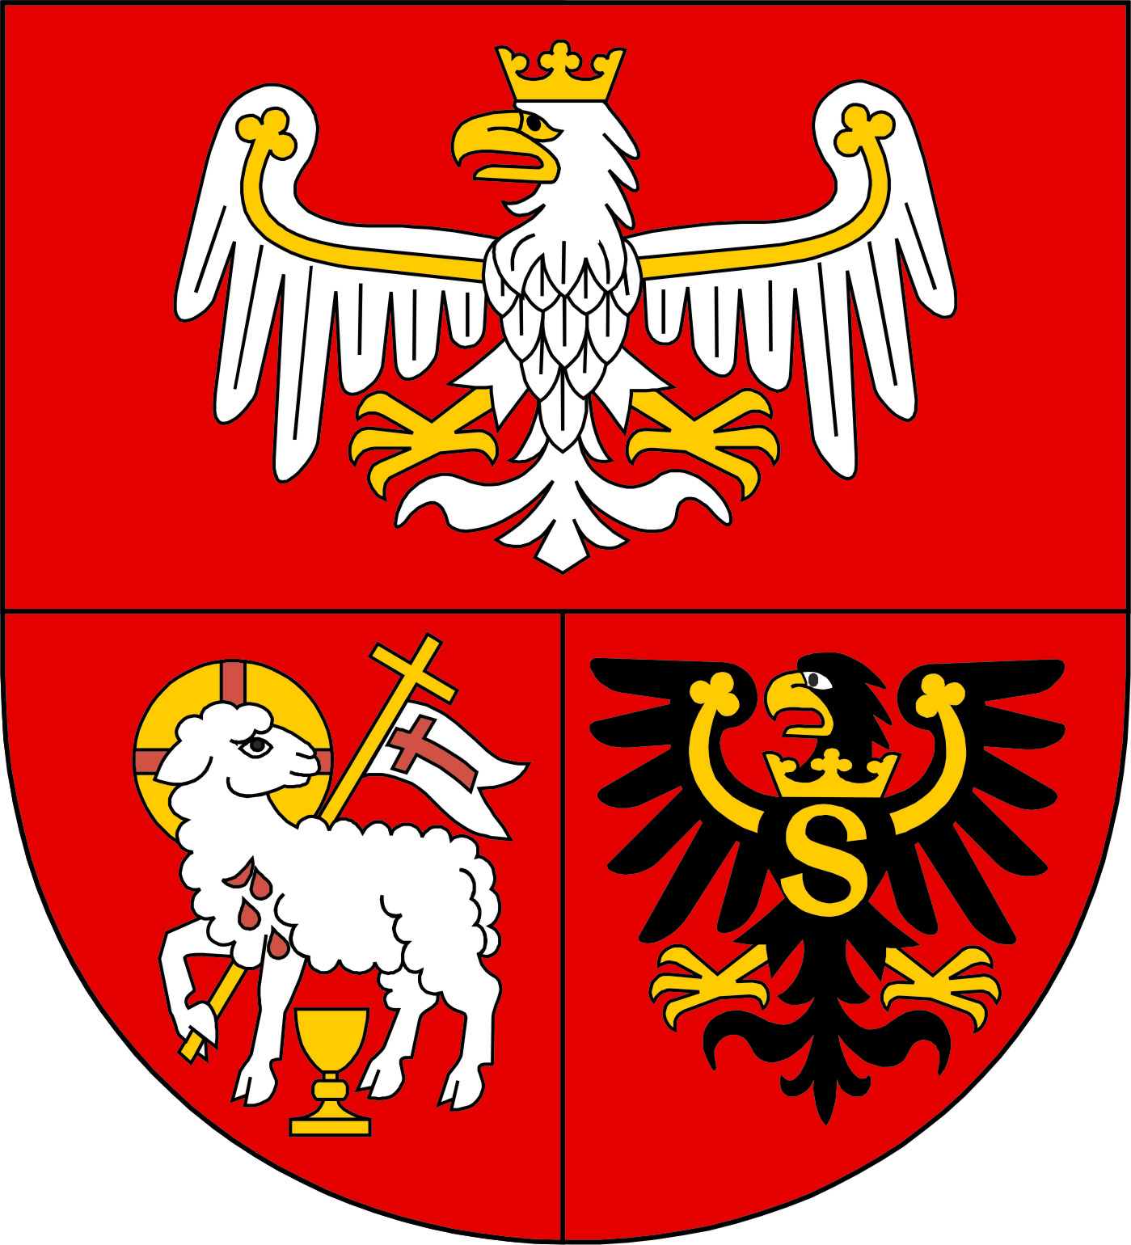

Źródło: http://www.rpo.warmia.mazury.p/
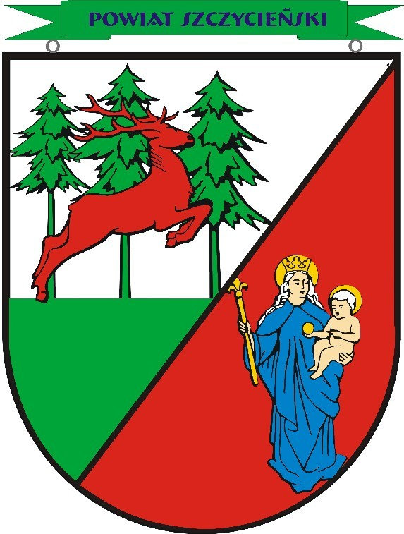 Źródło: opracowanie własne

